SCHREIBEN

Zentrale Schreibformen kennen und sachgerecht nutzen

*situationsangemessen und adressatengerecht formulieren/*

*Gestaltungskriterien für sachorientiertes Darstellen kennen und einhalten*

[[ Hinweis: Die Beispiele entstammen den niveaubestimmenden Aufgaben zum Lehrplan Deutsch Sekundarschule ]](https://lisa.sachsen-anhalt.de/fileadmin/Bibliothek/Politik_und_Verwaltung/MK/LISA/Unterricht/Lehrplaene/Sek/NbA/nba_deutsch_lbs.pdf)

|  |
| --- |
| Beispiel 1 (Unfallbericht) |
| Aufgabe 1:  Lies den Text gründlich. |

Textgrundlage

„Kennst du den Jens Prause aus der 6 b?“, fragte mich die immer bestens informierte Elisabeth Wiebrecht, meine Banknachbarin, als ich nach der Mittagspause an diesem Freitag im Oktober, der dreizehnte übrigens, satt und müde unseren Klassenraum in der Sekundar­schule „Kastanienallee“ wieder betrat. Sofort war mein Interesse erwacht. Natürlich, Jens war mein bester Freund. Uns verbanden so viele Gemeinsamkeiten, dass diese schon häufig Anlass zu Verwunderung gaben.

Jens wurde wie ich am 13.10.2000 im Klinikum Halle-Kröllwitz geboren. Wir lagen wohl schon im Krankenhaus nebeneinander, strampelten und brüllten um die Wette, weil jeder vergebens auf seinen Vater wartete. Jens’ Mutter Franka war ebenso wie meine Alleinerziehende. Und als ob der Gemeinsamkeiten nicht genug wären, wohnten wir beide in Halle, Kastanienallee 7, direkt neben unserer Schule. Zufälle gibt es! Da war es natürlich, dass wir enge Freunde wurden. Soeben hatten wir noch gemeinsam zu Mittag gegessen, doch dann hatte mich Jens mit einem „Bis dann, Alter!“ plötzlich zurückgelassen.

Elisabeth riss mich mit ihrer kreischenden Stimme aus meinen Gedanken, es sprudelte nur so aus ihr hervor: „Denk dir, der Jens ist eben wie ein Wilder den engen Gang zum Treppenhaus gerannt. Herr Trautwein, der Aufsichtslehrer, hat ihm noch nachgerufen, er solle doch langsam gehen. Doch Jens hörte nicht. Der wollte wohl so schnell wie möglich runter in die erste Etage. Er hat Anlauf genommen, drei Stufen auf einmal übersprungen und ist ins Straucheln gekommen. Dabei hat er mich und Julia Wilhelm aus der 6c fast umgerissen, wir konnten gerade noch knapp zur Seite springen. Jens knickte um und landete an der frisch gestrichenen Wand. Geheult hat er nicht, aber sein rechtes Bein sah echt böse aus.“

Mir ging das alles viel zu schnell. Ich begriff vorerst nur, dass Jens etwas passiert sein musste. Und das an unserem dreizehnten Geburtstag. Vor zehn Minuten, also 12:30 Uhr, war das geschehen. Ich musste sofort zu ihm, also trabte ich ins Sekretariat, wo ich auf Jens’ Klassenleiterin Frau Grumbrecht traf. Sie versuchte mich zu beruhigen, mein Freund sei vor fünf Minuten mit dem Krankenwagen abgeholt worden. Dr. Meier, der Unfallarzt, hätte angeordnet, dass Jens wegen eines Wadenbeinbruches unverzüglich in die Unfallchirurgie der Universitätsklinik eingeliefert werden müsse.

Traurig verließ ich das Sekretariat und nahm mir vor, gleich am Nachmittag meinen besten Freund im Krankenhaus zu besuchen. Auf keinen Fall wollte ich es vergessen, das Formular UNFALLANZEIGE, es war mir im Sekretariat für Jens ausgehändigt worden, mitzunehmen.

|  |
| --- |
| Aufgabe 2:  Fülle die Unfallanzeige**[1]** für Jens vollständig aus.  *Benutze dabei neben einem Rechtschreibwörterbuch ein Postleitzahlenver- zeichnis.*  Aufgabe 3:  Nimm die Rolle von Jens ein und berichte den Unfallhergang der Mutter aus- führlich. |

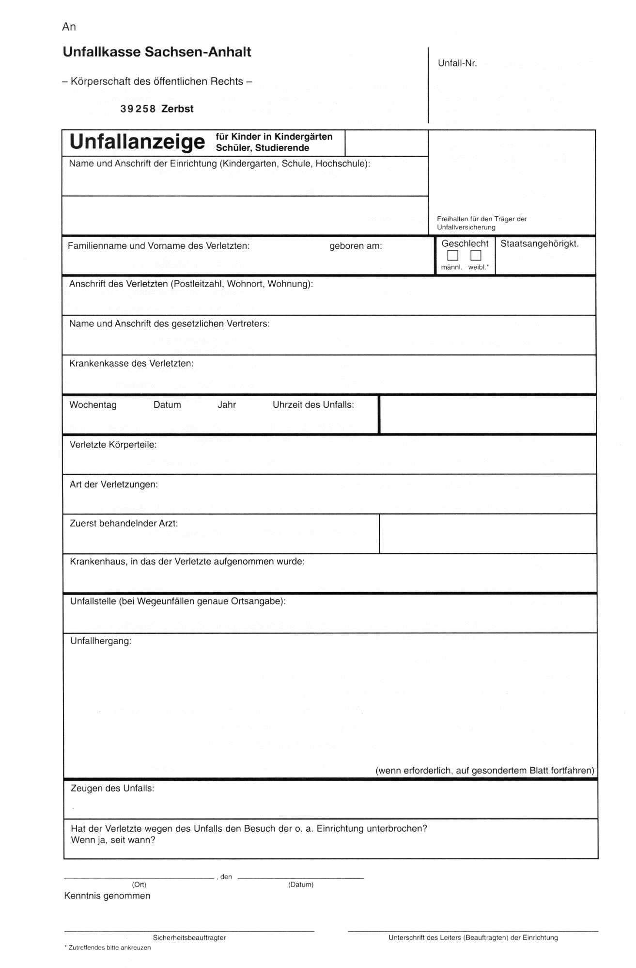

[[ Hinweis: Die Beispiele entstammen den niveaubestimmenden Aufgaben zum Lehrplan Deutsch Sekundarschule ]](https://lisa.sachsen-anhalt.de/fileadmin/Bibliothek/Politik_und_Verwaltung/MK/LISA/Unterricht/Lehrplaene/Sek/NbA/nba_deutsch_lbs.pdf)

|  |
| --- |
| Beispiel 2 (Verlustanzeige) |
| Aufgabe 1:  Lies den Text gründlich. |

Klaus Timmler verbringt die Herbstferien im Schullandheim Geraberg. Mit seinen Freunden Jochen, Tino und Steffen bewohnt er ein Zimmer, in dem es am Tag vor der Abreise recht wüst aussieht. Dennoch steht das Kofferpacken bevor. Am Folgetag soll ein Kleinbus die Jugendlichen samt deren Gepäck zum Bahnhof nach Weißenfels bringen.

„Jochen, nimmst du meine Sachen mit zum Bus?“, ruft Klaus, von dem noch etliche Sachen im Zimmer umherliegen. „Ich möchte mal wissen, wie meine Mutter das alles in den Koffer bekommen hat,“ stöhnt er gestresst. Schließlich packt er die Waschzeugtasche mit Zahnbecher, Zahnbürste und Zahnpasta, den blauen Waschlappen und das gestreifte Frotteehandtuch in die gelbe Sporttasche. Dann kommt die feuchte Seifenschale hinein. Darauf legt er die braunen Hausschuhe. Im Schrank entdeckt er noch seine nagelneuen Fußballschuhe. Zum Schluss rollt er seinen karierten Schlafanzug zusammen und stopft auch ihn in die Tasche.

„Beeil dich, Klaus! Der Bus fährt gleich ab“, ruft Tino ins Zimmer und stutzt. Auf dem Tisch liegt eine Ansichtskarte. Tino greift danach und liest laut im Herausgehen: „Familie Timmler, Am Weinberg 3, 06917 Jessen ... Liebe Eltern ...“. Klaus hört dies, schlägt sich mit der flachen Hand vor die Stirn und schimpft: „Verflixt, die Karte an meine Eltern. Die muss noch unbedingt in den Briefkasten, auch wenn sie später ankommt als ich.“

Der Kleinbus bringt die vier Freunde zum Bahnhof. Sie können 08:54 Uhr mit der Regionalbahn bis Naumburg fahren. Klaus stellt seinen Koffer und zwei Plastiktüten mit Reiseproviant in den Zug, packt seinen Walkman in die Sporttasche und steigt ein.

In Naumburg haben die Jungen noch etwas Zeit bis zur Abfahrt ihres IC, der 09:36 Uhr vom Gleis 1 abfahren soll. So hat Klaus Gelegenheit, seine Ansichtskarte einzu­werfen.

Jochen muss schon in Bitterfeld aussteigen. Im Abteil der Jungen nehmen neue Fahrgäste Platz, deshalb suchen Klaus, Steffen und Tino sich ein anderes Abteil weiter hinten im Zug, wo sie ungestört reden können. Klaus hat mit seinen vier Gepäckstücken ziemliche Probleme.

Ausnahmsweise pünktlich kommt der Zug um 10:30 Uhr in Lutherstadt Wittenberg an. Steffen reicht die Koffer von allen dreien aus dem Fenster. Klaus hantiert mit seinen Plastiktüten, da aus der einen Cola tropft, kurzentschlossen entsorgt er beide.

Steffen und Tino, die gleich Anschluss haben, verabschieden sich von Klaus. Der muss noch weitere 20 Minuten warten. Mit der Regionalbahn fährt Klaus 10:52 Uhr nach Jessen, wo seine Eltern ihn mit dem Auto abholen. Während der Vater noch den schweren Koffer verstaut, bemerkt Klaus plötzlich, dass seine Sporttasche fehlt.

Da sich seine Eltern schon oft über die Unachtsamkeit von Klaus geärgert haben, soll dieser sich selbst um die Wiederbeschaffung der Sporttasche kümmern.

|  |
| --- |
| *Versetze dich in folgende Situation:*  *Klaus wendet sich an die Fundstelle im Bahnhof Jessen und spricht einen Mitarbeiter der Deutschen Bahn an.*  Aufgabe 2:  Beschreibe aus der Sicht von Klaus die Umstände des Verlustes sowie das  verlorene Gepäckstück samt Inhalt genau.  Aufgabe 3:  Fülle das Formular NACHFORSCHUNGSAUFTRAG aus. |

**Absender (Eigentümer)**

Name:

Straße:

PLZ, Ort:

Fundbüro der Deutschen Bahn

Döppersberg 37

42103 Wuppertal

Fax: 0202 35-2317

E-Mail: Fundbuero.DBAG@bku.db.de

**Nachforschungsauftrag**

Ich habe am

im Zug von Abfahrt um Uhr

nach Ankunft um Uhr

Zugbezeichnung (z. B.: ICE, IC, IR)

Zugnummer (wenn bekannt)

Zugname (wenn bekannt)

im Bahnhof um Uhr

in der Empfangshalle auf dem Bahnsteig



im Reisezentrum im Schließfach

im Warteraum

folgenden Gegenstand verloren: (genaue Beschreibung: Inhalt, besondere Kenn­zeichen, Farbe usw.)

Wenn Sie den Gegenstand auffinden, bitte ich Sie, mich zu benachrichtigen.

Datum Unterschrift

1. Das auf der Folgeseite abgebildete Formular ist vereinfacht und verkürzt worden.